

《 数据库原理课程设计》
课程设计报告

班 级：
学 号：
姓 名：
指导教师： | 张海腾

信息科学与工程学院
2023学年第1学期

组别 | 姓名 | 学号 | 任务分工
第

组
《数据库原理课程设计》实验报告
实验名称：《数据库原理课程设计》 | 实验地点：线上实验
所使用的工具软件及环境：
- 实验目的：
应用软件课程设计要求基于C/C++、Java等程序设计语言，结合数据库技术、编译技术和文字处理技术设计一个DBMS系统，帮助学生巩固数据结构、算法、程序设计的基础知识。通过本课程设计，加强学生对数据库管理系统的内部机制的理解，学习DBMS的实现技术。

二. 实验要求：
1. 数据库表字段结构及记录在文件中的存储管理
要求设计表构造模式及其在数据库文件中的存储结构，最后在自选的软件平台上建立能创建、查看表构造模式的用户界面。先自定义表构造模式的结构，然后将其存放到自定义存储结构的数据库文件（.dbf文件）中，要求能在一个数据库文件中存放多张不同的表。（提示表构造模式包括字段名、类型、字长、是否为KEY键、是否允许为NULL。考虑到以后对表的操作可以预留一些字段。）
2. 数据库表结构的创建及修改
在实验要求1的基础上，能对数据库文件内容进行读写，增加新的字段；删除字段；修改字段名、字段类型等）。
3. 数据库表记录的插入、删除、修改及查询
设计记录在数据文件中的存储结构形式，并在自选的软件平台上建立用户界面来添加新记录到数据文件中，并能查看数据文件中的记录内容。
根据从要求1中数据库文件（.dbf文件）中抽取的有关表的构造模式信息，将记录存放到自设计存储格式的数据记录文件（.dat文件）中，要求能存放不同的多张表的记录内容，能查看不同表的记录内容。
4. SQL语句的实现
- 数据定义语言（DDL）的实现。
- 实现定义表模式结构，并能修改表结构的语句。
- 要求实现：定义表（Create Table）; 修改表（Edit Table、Rename Table、Delete Table）；
- 数据操纵语言（DML）实现。
- 实现记录数据的插入、删除和修改。
- 要求实现：数据的插入（Insert）、删除（Delete）、修改（Edit）。
- 实现数据库单表、多表的选择、投影、连接查询。（要求实现：Select 条件查询）
5. 界面设计

三、实验报告内容：
1、系统需求分析

2、系统总体设计

3. 系统详细设计
1.登录系统：分为管理员和普通用户，管理员默认拥有所有权限，对普通用户规定其操作权限，Create创建数据库操作除外。
用户信息存放在本地文件Users里，方便后续代码逻辑使用，信息格式：用户名-密码-是否为管理员（1是0否）- 对每种操作的权限。

2.图形化GUI界面：用Swing构件设计建议的GUI图形界面，包括系统登录界面Login类和SQL语句输入界面Mainview类，有欢迎语句，输入的文本框和操作按钮。顶层容器是Jframe框架窗口，中间容器和组件是输入的文本框，功能按钮，标签，背景。给文本框和按钮添加事件监听器，每次登录就是一个User对象，方便维护后续所有代码操作。

3.语句分析：
- 语句种类判断：从输入文本框里读取内容，先用空格分割成字符串数组split，根据读入的第一个单词判断是哪种语句类型。一共有Create/Use,Insert,Select,Delete,Update 5种语句，然后判断当前用户是否拥有操作的权限，如果有则进入到相应的语句处理部分，没有就报错。

- where条件子句：支持等值比较、不等值比较、大于、小于等条件表达式。数值比较要分为整数比较和浮点数比较，读取符号使用相应的条件判断，对每一个符号都要列举。浮点数比较注意要 > -0.000001 或 < 0.000001否则会出错。
按照 where 关键字分割得到条件表达式。如果 WHERE 子句中没有条件，则返回所有行的下标。因为可以嵌套条件，判断是否存在 WHERE 子句，如果存在，一对where…from…对应一个筛选条件，根据条件在对应表进行删除更新和查询操作。把符合条件的结果行下标放在一个ArrayList里返回，查询失败不返回具体信息。

- 数据类型的分析：给每种数据类型(Int Char String Double Boolean Other)用数字指代，简化后续代码。设置两个方法实现类型和对应数字的转换。

4.语句处理部分：
处理前都首先将 SQL 语句中的分号替换为空格，将整个语句转换为小写，然后通过空格分割得到数组 split。
- Create/use语句：根据读到的是create或use，可以使用库（同时创建日志）、创建库、创建表。如果是 use开头，数据库不存在就报错，存在则进入指定数据库，创建日志文件，并记录操作日志；如果是 create database开头，则创建新的数据库目录（文件夹）；如果是 create table开头，调用方法提取字段名、属性和长度，由此创建新的数据表文件，并记录操作日志，同时写入模式表 schema.dat（存储表模式结构）。
CREATE database 1 USE 1
CREATE table stu1 ( sname String(9), age int(4), class String(4), grade double(8));
- Delete语句：按照where语句条件删除表中信息。本质上是将表中指定行的flag置为false。解析表名，获取待删除表的信息，根据where子句中的条件获取待删除的行索引。打开待删除表文件，将指定行的 flag 置为false 表示删除。
DELETE FROM stu1 WHERE sname = '张11';

- Insert语句：一次只能插入一条数据，无数据则默认置为0或空字符串。插入完成后关闭RandomAccessFile。通过解析插入语句，获取表名、字段名和对应的值。
判断数据库是否存在该表，若存在则读取表的模式信息。遍历表的字段，根据字段类型将值插入到相应的位置。如果字段在插入语句中没有对应的值，则默认插入该字段的默认值。
INSERT INTO 表名称(字段) values(数据)； INSERT INTO student(id,NAME) VALUES(1,'学生1');
INSERT INTO 表名称(字段1，字段2，字段3) values(数据1，数据2，数据3)，(数据1，数据2，数据3)；

- Select语句：
用where和from分离，获取查询条件和表名。获取满足条件的行号。如果表文件长度为0或者查询下标为空，返回相应的错误信息。据查询语句中的字段部分，获取要查询的字段名。如果字段为 *，则查询所有字段；如果为具体字段名，则查询指定字段。通过表的数据结构和行号，将满足条件的字段数据输出为字符串。如果用户权限为非管理员，则只输出 flag 为 true 的行数据，否则全部输出。输出的数据包括表头和查询结果。
select字段1,字段2,…… 表达式 from 表名 [where 条件]
select * from 表名 where 条件 （ps：flag == true）若为管理员，全显示

- Update语句：按照条件更新表某行某列数据。通过模式表信息确定字段的类型和便宜两。打开表文件，根据字段类型和偏移量，将更新的值写入相应位置。更新操作只在满足条件的行中进行。
UPDATE stu1 SET class='2000' WHERE grade > 75

5.文件读写部分：
使用java的RandomAccessFile类。能够复现磁盘操作、缓冲区管理内容。
实现向磁盘中写入文件和记录：file可以有好几个磁盘块，对于每个磁盘块disk，用标志位flag标志当前slot是否存放信息。存入记录令flag=1，删除记录令flag=0。每条记录依次写入，从磁盘块第一个位置开始找到flag=0的位置写入，借助内存页写入信息（如整形id，字符串name）。
修改和删除同理，将磁盘块加载到内存，从第一个位置开始找，找到要修改的内容，修改对应字段。删除则是令flag=0即可。
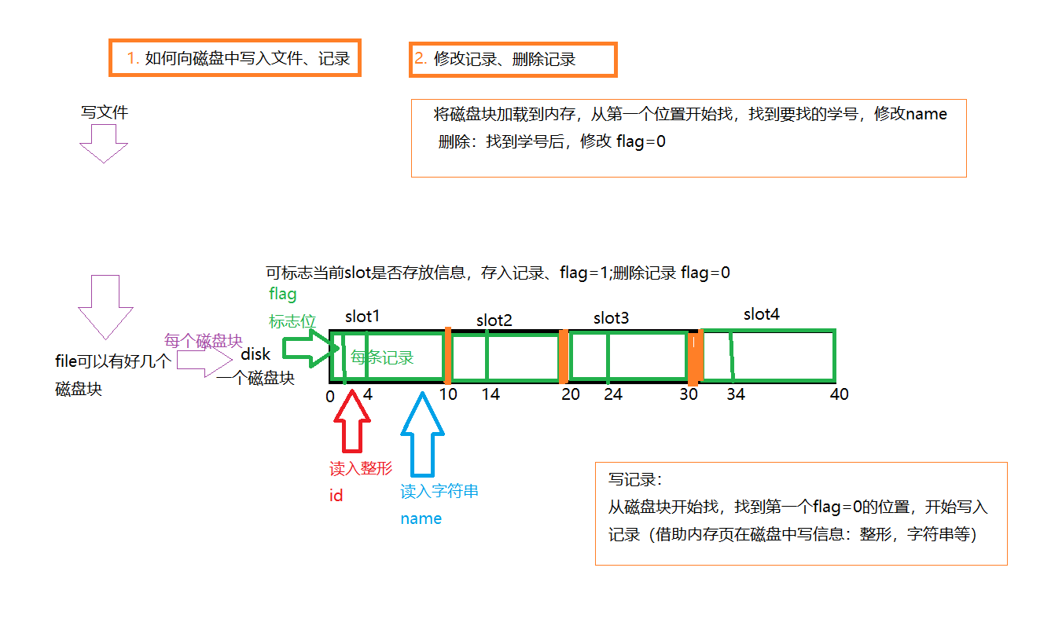
- 日志文件记录：每次操作的同时创建并写入日志（包括操作概述，用户，以及操作成功与否），每次写入后都要关闭日志文件。每次登录都维护一个log文件，记录用户，操作，成功与否的信息。日志文件在每个数据库对应文件夹下的logs文件夹里，命名格式："yyyyMMdd" + Uuid + ".log" eg.202401156fdd423cfa91.log。使用 FileMgr 管理文件，Page 表示内存页，Block 表示块。（这三个属于自己实现的工具类）

(2) 表模式结构文件和表内容的记录：实现原理类似日志文件，具体逻辑在语句处理部分已经涉及到了。在数据库对应文件夹下，分别是schema.dbs和表名.dbf文件。每次操作都会对其中的内容进行同步更新。

6.异常处理：针对不同情况报错（语法错误+执行失败）
可能涉及到的报错内容：
Error: Unknown database 数据库不存在
Error: Can't create database 数据库已经存在，无法创建
Error: Table already exists 表已经存在，无法创建
Error: Unselected database 还未指定使用具体的数据库
Error: You have an error in your SQL syntax sql语句有误
Errors: Table doesn't exist INSERT failure 表不存在，插入失败
Errors: Unknown error occurred INSERT IOTO table failure 未知插入错误
Error：file is empty 文件为空
Error：Unknowable error 位置错误
Error：Access denied for user 访问被拒绝

4. 系统实现和测试
1.图形界面GUI部分代码实现：
Login.java
//初始登录界面
public class Login extends JFrame {
private static final long serialVersionUID = 1L;
// 背景
BufferedImage LoginImg;
BufferedImage registerImg;
BufferedImage iconImg;

JPanel pan = new JPanel(null); // 空布局（绝对定位布局） 改用自己写面板

// 标签
JLabel title = new JLabel("Welcome to DBMS-lite");
JLabel username = new JLabel(" ");
JLabel password = new JLabel(" ");
// 文本框与密码框
JTextField usernameText = new JTextField();
JPasswordField passwordText = new JPasswordField();
// 字体
Font font1 = new Font("Yahei", Font.BOLD, 30);
Font font2 = new Font("Yahei", Font.BOLD, 20);
Font font3 = new Font("Yahei", Font.BOLD, 20);
Font fontx = new Font("Yahei", Font.BOLD, 40);
// 两个按钮
JButton enter = new JButton();
JButton register = new JButton();

// 初始化
public void init() {
try { // 注意文件路径
iconImg = ImageIO.read(new File("img/icon1.png"));
LoginImg = ImageIO.read(new File("img/4.png"));
registerImg = ImageIO.read(new File("img/3.png"));

} catch (IOException e) {
e.printStackTrace();
}

this.setSize(600, 500);// 面板大小
this.setContentPane(new BackgroundPanel()); // 设置背景
this.setDefaultCloseOperation(JFrame.EXIT_ON_CLOSE);
this.setResizable(false); // 大小不可变
this.setLocationRelativeTo(null);// 屏幕居中
pan.setOpaque(false);

this.addPart();
this.addLis();
this.setTitle("欢迎进入DBMS-lite，请先登录");
this.setIconImage(iconImg);
this.pack();
this.setVisible(true); //设为可见

}
// 绘制带有阴影的文本
private void drawShadowedText(Graphics g, String text, int x, int y, Font font, Color textColor, Color shadowColor) {
Graphics2D g2d = (Graphics2D) g;
FontMetrics fm = g2d.getFontMetrics(font);
int textWidth = fm.stringWidth(text);
g2d.setFont(font);

// 绘制阴影文本
g2d.setColor(shadowColor);
g2d.drawString(text, x + 2, y + 2);

// 绘制主要文本
g2d.setColor(textColor);
g2d.drawString(text, x, y);
}
private class BackgroundPanel extends JPanel {
private BufferedImage backgroundImg;

public BackgroundPanel() {
try {
backgroundImg = ImageIO.read(new File("img/background.png")); // 背景图像的文件路径
} catch (IOException e) {
e.printStackTrace();
}
}

@Override
protected void paintComponent(Graphics g) {
super.paintComponent(g);
if (backgroundImg != null) {
g.drawImage(backgroundImg, 0, 0, getWidth(), getHeight(), this);

// 在背景上绘制带阴影的文本
g.setFont(fontx);
drawShadowedText(g, "Welcome to DBMS-lite", 90, 90, fontx, Color.WHITE, Color.BLACK);
Font labelFont = username.getFont();
drawShadowedText(g, "User：", 70, 200, labelFont, Color.WHITE, Color.BLACK);
Font labelFont1 = password.getFont();
drawShadowedText(g, "Pword：", 70, 295, labelFont, Color.WHITE, Color.BLACK);

}
}
}

// 添加组件
public void addPart() {
pan.setPreferredSize(new Dimension(600, 500));

/*// 登录
pan.add(title);// 添加
title.setBounds(80, 60, 450, 45);
title.setFont(fontx);// 设置字体
// title.setForeground(Color.DARK_GRAY);//深灰色 */
// 设置标签为透明

// 第一行:标签+文本框
pan.add(username);
username.setBounds(70, 160, 110, 55);
username.setFont(font2);
username.setOpaque(false);

pan.add(usernameText);
usernameText.setBounds(150, 160, 320, 45);
usernameText.setFont(font3);
usernameText.setOpaque(false);

// 第二行 ：标签+密码框
pan.add(password);
password.setBounds(70, 265, 110, 45);
password.setFont(font2);
password.setForeground( Color.WHITE);

pan.add(passwordText);
passwordText.setBounds(150, 265, 320, 45);
passwordText.setFont(font1);
passwordText.setEchoChar('*');
passwordText.setOpaque(false);

// 两个按钮
pan.add(enter);
//enter.setBounds(50, 350, 180, 100);
enter.setBounds(90, 350, 127, 127);
enter.setIcon(new ImageIcon(LoginImg));
enter.setMargin(new Insets(0, 0, 0, 0));// 设置边距
enter.setBorderPainted(false);// 不绘制边框
enter.setContentAreaFilled(false);// 除去默认的背景填充

pan.add(register);
//register.setBounds(370, 350, 180, 100);
register.setBounds(380, 350, 127, 127);
register.setIcon(new ImageIcon(registerImg));
register.setMargin(new Insets(0, 0, 0, 0));// 设置边距
register.setBorderPainted(false);// 不绘制边框
register.setContentAreaFilled(false);// 除去默认的背景填充
this.add(pan);
}

// 添加事件监听
public void addLis() {
// 匿名内部类 （匿名接口实现类） e-> Lambda表达式
// 匿名内部类写外部这个类的当前对象，需要带上外部类的类名，再写this
enter.addActionListener(e -> {
String user = usernameText.getText();
String psw = new String(passwordText.getPassword());

BufferedReader br = null;
String thisLine;
String[] oneUser;
boolean flag = false;
User u1 = new User();
try {
br = new BufferedReader(new FileReader("./config/user"));
while ((thisLine = br.readLine()) != null) {
oneUser = thisLine.split("-");
if (oneUser[0].equals(user) && oneUser[1].equals(psw)) {
flag = true;
u1.setUser(user);
u1.setPassword(psw);
u1.setLevel(Integer.valueOf(oneUser[2]));
u1 = getPermission(u1, oneUser[3]);
if ("1".equals(oneUser[2])) {
JOptionPane.showMessageDialog(pan, "管理员: " + user + " 登录成功\n即将跳转...");
} else {
JOptionPane.showMessageDialog(pan, "用户: " + user + " 登录成功\n即将跳转...");
}
Login.this.setVisible(false);// 窗口隐藏（并没有关闭!）
new MainView(u1);
}
}
if (!flag) {
JOptionPane.showMessageDialog(pan, "用户名或密码错误");
usernameText.setText("");
passwordText.setText("");
}
} catch (FileNotFoundException e1) {
e1.printStackTrace();
} catch (IOException e2) {
e2.printStackTrace();
}

});
register.addActionListener(e -> {
String user = usernameText.getText();
String psw = new String(passwordText.getPassword());// password是char型数组
// 注冊：输入 用户名和密码 到数据库 查该用户名的所有信息 得到对象
if (user != null || psw != null) {
JOptionPane.showMessageDialog(pan, "暂时不支持注册功能！");
}

});
usernameText.addKeyListener(new KeyAdapter() {
@Override
public void keyReleased(KeyEvent e) {
int keycode = e.getKeyCode();
if (keycode == KeyEvent.VK_ENTER) {
passwordText.requestFocus();
}
}
});
}

private User getPermission(User u1,String permission) {
String[] split = permission.split(",");
for (String string : split) {
if("Select".equals(string)) {
u1.setSelect(true);
}else if("Create".equals(string)) {
u1.setCreate(true);
}else if("Insert".equals(string)) {
u1.setInsert(true);;
}else if("Update".equals(string)) {
u1.setUpdate(true);
}else if("Delete".equals(string)) {
u1.setDelete(true);
}
}
return u1;
}
}

Mainview.java
//sql语句输入界面
public class MainView extends JFrame {
private static final long serialVersionUID = 1L;
User u1 = new User();
JPanel pan = new JPanel(null);
JLabel greet = new JLabel("DBMS-lite");
JLabel SQLText = new JLabel("input your SQL");
JTextField SQLState = new JTextField();
JTextArea textArea = new JTextArea();
JTextArea log = new JTextArea();
Font font1 = new Font("Yahei", Font.BOLD, 48);
Font font2 = new Font("Yahei", Font.BOLD, 20);
JScrollPane jsp = new JScrollPane(textArea, JScrollPane.VERTICAL_SCROLLBAR_AS_NEEDED,
JScrollPane.HORIZONTAL_SCROLLBAR_AS_NEEDED);
JScrollPane jspLog = new JScrollPane(log, JScrollPane.VERTICAL_SCROLLBAR_AS_NEEDED,
JScrollPane.HORIZONTAL_SCROLLBAR_AS_NEEDED);

public MainView(User u1) {
this.u1 = u1;
this.init();
}

public void init() {
BufferedImage iconImg = null;
try {
iconImg = ImageIO.read(new File("img/icon1.png"));
} catch (IOException e) {
e.printStackTrace();
}
this.setSize(600, 500);
this.setResizable(false);
this.setTitle("USE DBMS-lite");
this.setDefaultCloseOperation(JFrame.EXIT_ON_CLOSE);
this.setLocationRelativeTo(null);
this.setContentPane(new MainView.BackgroundPanel()); // 设置背景
pan.setOpaque(false);
this.setIconImage(iconImg);
this.addPart();
this.listen();
this.pack();
this.setVisible(true);
}
private class BackgroundPanel extends JPanel {
private BufferedImage backgroundImg;

public BackgroundPanel() {
try {
backgroundImg = ImageIO.read(new File("img/background2.png")); // 背景图像的文件路径
} catch (IOException e) {
e.printStackTrace();
}
}

@Override
protected void paintComponent(Graphics g) {
super.paintComponent(g);
if (backgroundImg != null) {
g.drawImage(backgroundImg, 0, 0, getWidth(), getHeight(), this);

}
}
}

public void addPart() {

pan.setPreferredSize(new Dimension(600, 500));

greet.setBounds(25, 15, 450, 45);
greet.setFont(font1);
pan.add(greet);

SQLText.setBounds(25, 90, 150, 30);
SQLText.setFont(font2);
pan.add(SQLText);

SQLState.setBounds(180, 90, 350, 30);
SQLState.setFont(font2);
pan.add(SQLState);

jsp.setBounds(30, 150, 540, 280);
jsp.setFont(font2);
pan.add(jsp);
jspLog.setBounds(30, 440, 540, 50);
jspLog.setFont(font2);
pan.add(jspLog);

this.add(pan);
}

public void listen() {
Font newFont = new Font("SansSerif", Font.PLAIN, 16);
textArea.setFont(newFont); // 设置textArea的字体

SQLState.addKeyListener(new KeyAdapter() {
@Override
public void keyReleased(KeyEvent e) {
int keyCode = e.getKeyCode();
if (keyCode == KeyEvent.VK_ENTER) {
// textArea.append(SQLState.getText() + "\r\n");
String sqlState = SQLState.getText();
sqlState = sqlState.toLowerCase();
User u2 = new StatementType().getStatementType(sqlState, u1);
String logs = u2.getLogs();
if(logs.contains("Error")) {
textArea.setText(logs.split("~")[0]);
log.setText(logs.split("~")[1]);
}else if(logs.contains("OK")) {
if(sqlState.contains("select")) {
textArea.setText(u2.getSelectResult());
}else {
textArea.setText(logs.split("~")[0]);
}
log.setText(logs.split("~")[1]);
}

if(!("".equals(sqlState.split(" ")[0]))) {
// result = new StatementType().get;
}
//向当前日志写入内容
System.out.println(u1.getLogFileName());

if(u1.getUseDB()!=null && u1.getLogFileName()!=null) {

int npos = Page.maxLength( u1.getLogs().length());
byte[] b = new byte[npos * 2];// 记录的总长度，4字节是整数长度
String logPath = "D:\\Code_Java\\database\\"+u1.getUseDB()+"\\logs";
FileMgr fLog = new FileMgr(logPath+"\\"+u1.getLogFileName(), 256);
// 字节数组b,是内存页的实际存储空间
Page p = new Page(b); // 固定缓冲区大小
Block blk = fLog.append("\\logs"+"\\"+u1.getLogFileName()); //添加块，即往后追加内容
p.setString(0, u1.getLogs());// 把该条记录的字符串按位置startpos写入内存页
fLog.write(blk, p);
try {
fLog.getF().close();
} catch (IOException e1) {
e1.printStackTrace();
}
}
}
}
});
}
}

2.语句分析部分 bean包
Datatype.java
//这个类定义了两个方法，负责数据类型和数字间的相互转换，简化后续代码逻辑。
public class DataType {
public DataType() {
}
public String getDataType(String n) {
switch(n) {
case "1" : return "Int";
case "2" : return "Char";
case "3" : return "String";
case "4" : return "Double";
case "5" : return "Boolean";
default: return "other";
}
}

public int setDataType(String str) {
switch(str) {
case "int" : return 1;
case "char" : return 2;
case "string" : return 3;
case "double" : return 4;
case "boolean" : return 5;
default: return 6;
}
}
}

Statement.java
//处理输入语句，符合语法规范的进入对应的语句处理，否则报错
public class StatementType {

public User getStatementType(String statement, User u1) {
String state = statement.toLowerCase();
state = state.replace("[ ]+", " ");
String[] split = state.split(" ");

if ("create".equals(split[0])) { //处理create语句
if (!u1.isCreate()) {
u1.setLogs("Error: 1044 - Access denied for user '" + u1.getUser() + "'@'localhost' to Create~"
+ "Logs:" + u1.toString() + " \n>>create success");
return u1;
}
User u2 = new CreateStatement().processCreate(statement, u1);
return u2;
} else if ("use".equals(split[0])) {
if (!u1.isCreate()) {
u1.setLogs("Error: 1044 - Access denied for user '" + u1.getUser() + "'@'localhost' to Create"
+ "~Logs:" + u1.toString() + " \n>>use success");
return u1;
}
User u2 = new CreateStatement().processCreate(statement, u1);
return u2;

} else if ("select".equals(split[0])) {
if (u1.getUseDB() != null) {
if (!u1.isSelect()) {
u1.setLogs("Error: 1044 - Access denied for user '" + u1.getUser() + "'@'localhost' to Select"
+ "~Logs:" + u1.toString() + " \n>>select failue");
return u1;
}
User u2 = new SelectStatement().processSelect(statement, u1);
return u2;
} else {
u1.setLogs("Error:1049 - Unknown database null" + "~Logs: " + u1.toString()
+ " \n>>use database null failure");
return u1;
}

} else if ("insert".equals(split[0]) && "into".equals(split[1])) {
if (u1.getUseDB() != null) {
if (!u1.isInsert()) {
u1.setLogs("Error: 1044 - Access denied for user '" + u1.getUser() + "'@'localhost' to Insert"
+ "~Logs:" + u1.toString() + " \n>>insert failure");
return u1;
}
User u2 = new InsertStatement().processInsert(statement, u1);
return u2;
} else {
u1.setLogs("Error:1049 - Unknown database null" + "~Logs: " + u1.toString()
+ " \n>>use database null failure");
return u1;
}
} else if ("update".equals(split[0])) {
if (u1.getUseDB() != null) {
if (!u1.isUpdate()) {
u1.setLogs("Error: 1044 - Access denied for user '" + u1.getUser() + "'@'localhost' to Update"
+ "~Logs:" + u1.toString() + " \n>>update failure");
return u1;
}
User u2 = new UpdateStatement().processUpdate(statement, u1);
return u2;

} else {
u1.setLogs("Error:1049 - Unknown database null" + "~Logs: " + u1.toString()
+ " \n>>use database null failure");
return u1;
}

} else if ("delete".equals(split[0])) {
if (u1.getUseDB() != null) {
if (!u1.isDelete()) {
u1.setLogs("Error: 1044 - Access denied for user '" + u1.getUser() + "'@'localhost' to Delete"
+ "~Logs:" + u1.toString() + " \n>>delete failure");
return u1;
}
User u2 = new DeleteStatement().processInsert(statement, u1);
return u2;

} else {
u1.setLogs("Error:1049 - Unknown database null" + "~Logs: " + u1.toString()
+ " \n>>use database null failure");
return u1;
}
} else {
u1.setLogs("Error: 1044 - Access denied for user '" + u1.getUser()
+ "'@'localhost' to use iDB\n Try running it after modification" + "~Logs:" + u1.toString() + " \n>>use iDB failure");
return u1;
}
}
}

WhereType.java
//处理where子句，将符合条件结果行的下标用ArrayList<Integer>返回，查询失败不返回具体信息
public class WhereType {
public ArrayList<Integer> getType(String statement, Table fv) {
String state = statement.toLowerCase().replace(";", "");
String[] where = state.split("where");

ArrayList<Integer> queryIndex = new ArrayList<Integer>();
if (where.length > 1) {
// 获取行号，从0开始
where[1] = where[1].trim();
if (where[1].contains("=") && (!where[1].contains("!="))) {
String fdn = where[1].split("=")[0].trim(); // 条件字段名
String con = where[1].split("=")[1].trim(); // 条件值
// 字符串
if (con.contains("'") || con.contains("\"")) {
con = con.replace("'", "").replace("\"", "");
ArrayList<String> allColumnValue = fv.getTblFVString().get(fdn);
if (allColumnValue != null) {
for (int i = 0; i < allColumnValue.size(); i++) {
if (con.equals(allColumnValue.get(i))) {
queryIndex.add(i);
}
}
}
} else {// 数值比较
ArrayList<Integer> allColumnValue = fv.getTblFVInt().get(fdn);
if (allColumnValue != null) {
for (int i = 0; i < allColumnValue.size(); i++) {
if (Integer.valueOf(con) == allColumnValue.get(i)) {
queryIndex.add(i);
}
}
// System.out.println("数值等值比较结果：" + queryIndex.toString());
}else {
ArrayList<Double> allColumnValue1 = fv.getTblFVDouble().get(fdn);
System.out.println("查询列数据："+allColumnValue1);
if (allColumnValue1 != null) {
for (int i = 0; i < allColumnValue1.size(); i++) {
//double数值比较：特殊！
if((allColumnValue1.get(i)-Double.valueOf(con)> -0.000001)
&& (allColumnValue1.get(i)-Double.valueOf(con) < 0.000001)) {
queryIndex.add(i);
}
}
}
}
}
// 其他的都是数值比较 数值比较分整形和double
} else {
if (where[1].contains(">") && (!where[1].contains("<"))) {
String fdn = where[1].split(">")[0].trim();
String con = where[1].split(">")[1].trim();
ArrayList<Integer> allColumnValue = fv.getTblFVInt().get(fdn);
if (allColumnValue != null) {
for (int i = 0; i < allColumnValue.size(); i++) {
if (allColumnValue.get(i) > Integer.valueOf(con)) {
queryIndex.add(i);
}
}
} else {
ArrayList<Double> allColumnValue1 = fv.getTblFVDouble().get(fdn);
if (allColumnValue1 != null) {
for (int i = 0; i < allColumnValue1.size(); i++) {
if (allColumnValue1.get(i) > Double.valueOf(con)) {
queryIndex.add(i);
}
}
}
}
} else if (where[1].contains("<") && (!where[1].contains(">"))) {
String fdn = where[1].split("<")[0].trim();
String con = where[1].split("<")[1].trim();
ArrayList<Integer> allColumnValue = fv.getTblFVInt().get(fdn);
if (allColumnValue != null) {
for (int i = 0; i < allColumnValue.size(); i++) {
if (allColumnValue.get(i) < Integer.valueOf(con)) {
queryIndex.add(i);
}
}
} else {
ArrayList<Double> allColumnValue1 = fv.getTblFVDouble().get(fdn);
if (allColumnValue1 != null) {
for (int i = 0; i < allColumnValue1.size(); i++) {
if (allColumnValue1.get(i) < Double.valueOf(con)) {
queryIndex.add(i);
}
}
}
}
} else if (where[1].contains("<>") || where[1].contains("!=")) {
String fdn = null; // where 中的 字段名
String con = null; // where 中的 条件值
if (where[1].contains("<>")) {
fdn = where[1].split("<>")[0].trim();
con = where[1].split("<>")[1].trim();
} else {
fdn = where[1].split("!=")[0].trim();
con = where[1].split("!=")[1].trim();
}
ArrayList<Integer> allColumnValue = fv.getTblFVInt().get(fdn);
if (allColumnValue != null) {

for (int i = 0; i < allColumnValue.size(); i++) {
if (allColumnValue.get(i) != Integer.valueOf(con)) {
queryIndex.add(i);
}
}
} else {
ArrayList<Double> allColumnValue1 = fv.getTblFVDouble().get(fdn);
System.out.println(allColumnValue1.toString());
if (allColumnValue1 != null) {
for (int i = 0; i < allColumnValue1.size(); i++) {
if (!((allColumnValue1.get(i)-Double.valueOf(con)> -0.000001)
&&( allColumnValue1.get(i)-Double.valueOf(con) < 0.000001))) {
System.out.println(allColumnValue1.get(i));
queryIndex.add(i);
}
}
}
}
}
}
} else {// 无where子句
ArrayList<Boolean> allColumnValue = fv.getTblFVBoolean().get("flag");
if (allColumnValue != null) {
for (int i = 0; i < allColumnValue.size(); i++) {
queryIndex.add(i);
}
}
}
return queryIndex;
}
}

3.语句处理部分sql包
CreateStatement.java
//使用库（同时创建日志）、创建库、创建表、创建并写入日志，
public class CreateStatement {
private String FilePath = "D:\\Code_Java\\database"; // 数据库主路径
public CreateStatement() {
}

public User processCreate(String statement, User u1) {
statement = statement.replace(";","");
String state = statement.toLowerCase().replace("[ ]+", " ");
String[] split = state.replace("(", " ").split(" "); // 替换左括号，防止出现tablename后无空格

if ("use".equals(split[0])) {
// 进入这个数据库，对表进行增删改查
String DBDir = FilePath + "\\" + split[1]; // 数据库文件目录
File dbDirFile = new java.io.File(DBDir);
if (!dbDirFile.exists()) { // 不存在就报错
String log = "Error:1049 - Unknown database \'" + split[1] + "\'" + "~Logs: " + u1.toString()
+ " \n>>use database " + split[1] + " failure";
u1.setLogs(log);
return u1;
} else { // 存在 就进入这个数据库并获取数据库目录的文件柄 和 日志目录的文件柄
File logDir = new java.io.File(DBDir + "\\logs");
if (!logDir.exists()) {
logDir.mkdir();
}
// 日志文件名
String Uuid = UUID.randomUUID().toString().split("-")[4];
Date day = new Date();
SimpleDateFormat df = new SimpleDateFormat("yyyyMMdd");
SimpleDateFormat df1 = new SimpleDateFormat("yyyy-MM-dd HH:mm:ss");
String LogName = df.format(day) + Uuid + ".log";
String logPath = DBDir + "\\logs";
File logFile = new File(logPath+"\\"+LogName);
try {
logFile.createNewFile();
} catch (IOException e1) {
e1.printStackTrace();
}
int startpos = 0;
int npos = startpos + Page.maxLength(df1.format(day).length()); // logPath的结束位置
byte[] b = new byte[npos * 2];// 记录的总长度，4字节是整数长度
FileMgr fLog = new FileMgr(logPath+"\\"+LogName, 512);
// 字节数组b,是内存页的实际存储空间
Page p = new Page(b); // 按照记录长度（即，字节数组）建立内存页
Block blk = new Block("\\logs"+"\\"+LogName, 0); // 建立块
p.setString(startpos, df1.format(day));// 把该条记录的字符串按位置startpos写入内存页
fLog.write(blk, p);
// System.out.println(fLog.getF());
p.setString(npos, "use this database");
fLog.write(blk, p);
try {
fLog.getF().close();
} catch (IOException e) {
e.printStackTrace();
}
u1.setUseDB(split[1]);// 重要！若useDB不为空，说明使用该数据库，此时有路径，可找到库中文件！
u1.setLogFileName(LogName);
u1.setLogs("OK~Logs:" + u1.toString() + " \n>>use database " + split[1] + " success");
return u1;
}
} else {// create
if ("database".equals(split[1])) {
// 创建一个数据库
String DBDir = FilePath + "\\" + split[2]; // 数据库文件目录
File dbDirFile = new java.io.File(DBDir);
if (dbDirFile.exists()) {
// 如果数据库存在，报错
u1.setLogs("Error:1007 - Can't create database \'" + split[2] + "\'; database exists" + "~Logs: "
+ u1.toString() + " \n>>create database " + split[2] + " failure");
return u1;
} else {
// 如果数据库不存在，创建并写入log
dbDirFile.mkdir(); // 建立目录文件夹
u1.setLogs("OK~Logs: " + u1.toString() + " \n>>create database " + split[2] + " success");
return u1;
}
} else if ("table".equals(split[1])) {
if (u1.getUseDB() != null) {
String tableName = split[2];
String[][] nameAttrLen = getNameAndAttr(statement);// 拆解句子
// 创建一个表
String DBDir = FilePath + "\\" + u1.getUseDB() + "\\" + tableName + ".dbf"; // 文件路径
String schema = FilePath + "\\" + u1.getUseDB() + "\\schema.dat";

File dbDirFile = new java.io.File(DBDir);
if (!dbDirFile.exists()) {// 不存在，创建！
try {
dbDirFile.createNewFile();
} catch (IOException e) {
e.printStackTrace();
}
new SchemaWriteIn(schema, tableName, nameAttrLen); //创建模式表
u1.setLogs("OK~Logs:"+ u1.toString() + "create table " + split[2] + " success");
return u1;
} else {// 存在，报错
u1.setLogs("Error:1050 - Table '"+split[2]+"' already exists~Logs: " + u1.toString()
+ " \n>>create table " + split[2] + " failure");
return u1;
}
// 表已经存在：
} else {
u1.setLogs("Error: Unselected database~logs: " + u1.toString() + " \n>>create table " + split[2]
+ " failure");
return u1;
}
} else {
u1.setLogs("Error: 1064 - You have an error in your SQL syntax~logs:" + u1.toString()+" \n>>operation failure");
return u1;
}
}
}

private String[][] getNameAndAttr(String str) {
str = str.toLowerCase();
str = str.replace("\t", " ");
str = str.replaceAll("[ ]+", " ");
String[] row = str.split(",");// 用,拆分
String[][] all = new String[row.length][3];
for (int i = 0; i < row.length; i++) {
row[i] = row[i].trim(); // 去除首尾空格
String[] spl = row[i].split(" ");
String attr = spl[spl.length - 1].replace(")", "").replace(";", "");
String[] attLen = attr.split("\\(");
if (i == 0) {// 假设：必有一列id
all[i][0] = spl[spl.length - 2];
} else {
all[i][0] = spl[0];
}
all[i][1] = attLen[0];
all[i][2] = attLen[1];
}
return all;

}
}

DeleteStatement.java
//按照条件删除表中内容：本质上是将表的对应数据flag置为false
public class DeleteStatement {
private String FilePath = "D:\\Code_Java\\database"; // 数据库主路径

public User processInsert(String statement, User u1) {
String state = statement.toLowerCase().replace(";", "");
String[] where = state.split("where");
String tbName = null;
if (where[0].split("from").length > 1) {
tbName = where[0].split("from")[1].trim();

} else {
u1.setSelectResult("null");
u1.setLogs("Error: 1064 - You have an error in your SQL syntax~logs:" + u1.toString()
+ " \n>>operation failure");
return u1;
}

TableRead tableRead = new TableRead();
Table fv = tableRead.getFV(tbName, u1);
ArrayList<Integer> queryIndex = new WhereType().getType(statement, fv);// 下标从0开始
System.out.println(queryIndex);

String filePath = FilePath + "\\" + u1.getUseDB() + "\\" + tbName + ".dbf";
File f = new File(filePath);
RandomAccessFile raf = null;
try {
raf = new RandomAccessFile(f, "rws");
} catch (FileNotFoundException e) {
e.printStackTrace();
}
RandomAccessFileRW rafrw = new RandomAccessFileRW();

if (f.length() == 0) {
u1.setLogs("Error：file is empty");
return u1;
}

for (Integer integer : queryIndex) {
try {
rafrw.writeBooleanRAF(raf, integer*128, false);
} catch (IOException e) {
e.printStackTrace();
}
}
try {
raf.close();
} catch (IOException e) {
e.printStackTrace();
}

u1.setLogs("OK~Logs: " + u1.toString() + " \n>>delete table " + tbName + " success");
return u1;
}
}

InsertStatement.java
//处理insert语句，一次只能插入一条，无数据默认置为0、空串
public class InsertStatement {
private String FilePath = "D:\\Code_Java\\database"; // 数据库主路径

public User processInsert(String statement, User u1) {
String state = statement.toLowerCase().replace("[ ]+", " ").replace(";", "");// 小写+?空格去重?
String[] split = state.split("values"); // 0 是前，1是后，每字段数据
String[] head = split[0].split(" ");
String tableName = head[2];
String field = head[3];
String value = split[1];

String[] fieldsIn = field.replace("(", "").replace(")", "").replace(" ", "").split(",");
String[] valuesIn = value.replace("(", "").replace(")", "").replace(" ", "").split(",");

HashMap<String, String> fvIn = new HashMap<>();

for (int i = 0; i < fieldsIn.length; i++) {
valuesIn[i] = valuesIn[i].replace("\'", "");//此处不之间区分数字/字符串
fvIn.put(fieldsIn[i], valuesIn[i]);
}

if (u1.getUseDB() != null) {
String filePath = FilePath + "\\" + u1.getUseDB() + "\\" + tableName + ".dbf";
String schemaPath = FilePath + "\\" + u1.getUseDB() + "\\schema.dbs";
File f = new File(filePath);
if (f.exists()) {

SchemaInfo info = new SchemaInfo(schemaPath, tableName);
if (info.hasTable() == true) {
String[][] allInfo = info.getInfo();
String[] allfield = new String[info.getFieldNum()];
for (int i = 0; i < allInfo.length; i++) {
allfield[i] = allInfo[i][0];
}
// 先判断输入类型与字段类型是否一致 假设输入的类型都是对的，

RandomAccessFile raf = null;
try {
raf = new RandomAccessFile(f, "rws");
} catch (FileNotFoundException e) {
e.printStackTrace();
}
RandomAccessFileRW rafrw = new RandomAccessFileRW();

int startPos = 0;
if (f.length() != 0) {
int mul = (int) (f.length() / 128);
startPos = (mul + 1) * 128;
}

for (int i = 0; i < info.getFieldNum(); i++) {

boolean contains = Arrays.asList(fieldsIn).contains(allInfo[i][0]);
String type = new DataType().getDataType(allInfo[i][1]);

int offset = Integer.valueOf(allInfo[i][3])+startPos;
String In = fvIn.get(allInfo[i][0]);
if ("Int".equals(type)) {
if (contains) {
// 如果存在新值，则根据值内容、类型、偏移量赋值
try {
rafrw.writeIntRAF(raf, offset, Integer.valueOf(In));
} catch (IOException e) {
e.printStackTrace();
}
} else {
try {
rafrw.writeIntRAF(raf, offset, 0);
} catch (IOException e) {
e.printStackTrace();
}
}
} else if ("Char".equals(type)) {
if (contains) {
try {
rafrw.writeStringRAF(raf, offset, In);
} catch (IOException e) {
e.printStackTrace();
}
} else {
try {
rafrw.writeStringRAF(raf, offset, " ");
} catch (IOException e) {
e.printStackTrace();
}
}

} else if ("String".equals(type)) {
if (contains) {
try {
rafrw.writeStringRAF(raf, offset, In);
} catch (IOException e) {
e.printStackTrace();
}
} else {
try {
rafrw.writeStringRAF(raf, offset, " ");
} catch (IOException e) {
e.printStackTrace();
}
}
} else if ("Double".equals(type)) {
if (contains) {
Double dbIn = Double.valueOf(In);
try {
rafrw.writeDoubleRAF(raf, offset, dbIn);
} catch (IOException e) {
e.printStackTrace();
}
} else {
try {
rafrw.writeDoubleRAF(raf, offset, 0.0);
} catch (IOException e) {
e.printStackTrace();
}
}

} else if ("Boolean".equals(type)) {
if (contains) {
Boolean blIn = Boolean.valueOf(In);
try {
rafrw.writeBooleanRAF(raf, offset, blIn);
} catch (IOException e) {
e.printStackTrace();
}
} else {
// 若是flag，默认为true；其他默认为false
try {
if ("flag".equals(allInfo[i][0])) {
// System.out.println("flag置为true！");
rafrw.writeBooleanRAF(raf, offset, true);
} else {
rafrw.writeBooleanRAF(raf, offset, false);
}
} catch (IOException e) {
e.printStackTrace();
}
}

} else {
//// 输出表模式信息
// for (String[] s : allInfo) {
// for (String st : s) {
// System.out.print(st + " ");
// }
// System.out.println();
// }
u1.setLogs("Errors: Unknown error occurred ~Logs: " + u1.toString() + " \n>>INSERT IOTO table "
+ tableName + " failure");
return u1;
}
}
try {
raf.close();
} catch (IOException e) {
e.printStackTrace();
}
} else {
u1.setLogs("Errors: Unknown error occurred ~Logs: " + u1.toString() + " \n>>INSERT IOTO table "
+ tableName + " failure");
return u1;
}
u1.setLogs("OK~Logs: "+ u1.toString()
+ " \n>>INSERT IOTO table " + tableName + " success");
return u1;
}
}
u1.setLogs("Errors: 1146 - Table '" + tableName + "' doesn't exist" + "~Logs: " + u1.toString()
+ " \n>>INSERT IOTO table " + tableName + " failure");
return u1;
}
}

SelectStatement.java
/*处理select语句,select * from 表名 where 条件
*①根据条件获取行号，条件：支持多余空格，支持字符串相等(根据输入有无')、数值大于、小与、等于 ②取字段名
*对应的行号的内容，存成字符串，若语句不对报错
*/
public class SelectStatement {
private String FilePath = "D:\\Code_Java\\database"; // 数据库主路径

public User processSelect(String statement, User u1) {

String state = statement.toLowerCase().replace(";", "");
String[] where = state.split("where");
String tbName = null;
// 获取tbName 表名
if (where[0].split("from").length > 1) {
tbName = where[0].split("from")[1].trim();
} else {
u1.setSelectResult("null");
u1.setLogs("Error: 1064 - You have an error in your SQL syntax~logs:" + u1.toString()
+ " \n>>operation failure");
return u1;
}

// 获取fieldName 字段名列表
SchemaInfo inf = new SchemaInfo(FilePath + "\\" + u1.getUseDB() + "\\schema.dbs", tbName);
inf.getInfo();
String[] fieldName = inf.getFieldName();// 一定要放在getInfo之下！

// 获取表内所有信息，key为字段名，value为该列数据，不同类型存在于不同map
TableRead tableRead = new TableRead();
Table fv = tableRead.getFV(tbName, u1);
ArrayList<Integer> queryIndex = new WhereType().getType(statement, fv);

// 如果表文件长度为 0 或者 待查询下标为空
if (tableRead.getFileLength() == 0 || queryIndex == null) {
u1.setSelectResult("null");
u1.setLogs("Warning: The content is empty~logs:" + u1.toString() + " \n>>operation failure");
return u1;
}

// 处理，将flag为true的行记录（分管理员和非管理员）
if (u1.getLevel() == 0) {// 非管理员，将flag为true的行输出
ArrayList<Boolean> flagColumnValue = fv.getTblFVBoolean().get("flag");
if (flagColumnValue != null) {
for (int i = 0; i < flagColumnValue.size(); i++) {
if (!flagColumnValue.get(i)) { // 如果第i行是false，就移除queryIndex中值为i的元素
queryIndex.remove(Integer.valueOf(i));
}
}
}
}

String findField = state.replace("select", "").split("from")[0];
String[] fd = findField.split(",");
String[] find = null;
String head = "";

if ("*".equals(fd[0].trim())) {
if (u1.getLevel() == 1) {
find = new String[fieldName.length];
for (int i = 0; i < fieldName.length; i++) {
find[i] = fieldName[i].trim();
head += find[i] + "\t";
}
} else {// 查所有(不包括flag列）
find = new String[fieldName.length];
for (int i = 1; i < fieldName.length; i++) {
find[i - 1] = fieldName[i].trim();
head += find[i - 1] + "\t";
}
}
} else {
if (u1.getLevel() == 1) {
find = new String[fd.length];
for (int i = 0; i < fd.length; i++) {
find[i] = fd[i].trim();
head += find[i] + "\t";
}
} else {
find = new String[fd.length];
for (int i = 1; i < fd.length; i++) {
find[i-1] = fd[i].trim();
head += find[i-1] + "\t";
}
}
}

String line = head + "\n";
for (int queryLine : queryIndex) {
for (int i = 0; i < find.length; i++) {
if (fv.getTblFVString().get(find[i]) != null) {
line += fv.getTblFVString().get(find[i]).get(queryLine) + "\t";
} else if (fv.getTblFVBoolean().get(find[i]) != null) {
line += fv.getTblFVBoolean().get(find[i]).get(queryLine) + "\t";
} else if (fv.getTblFVInt().get(find[i]) != null) {
line += fv.getTblFVInt().get(find[i]).get(queryLine) + "\t";
} else if (fv.getTblFVChar().get(find[i]) != null) {
line += fv.getTblFVChar().get(find[i]).get(queryLine) + "\t";
} else if (fv.getTblFVDouble().get(find[i]) != null) {
line += fv.getTblFVDouble().get(find[i]).get(queryLine) + "\t";
} else {
}
}
line += "\n";
}

u1.setSelectResult(line);// 将查询结果存入u1,方便获取
u1.setLogs("OK~Logs: " + u1.toString() + " \n>>select " + tbName + " success");
return u1;
}

// 测试选择
public static void main(String[] args) {
User u1 = new User();
u1.setUseDB("111");
u1.setLevel(0);
User u2 = new SelectStatement().processSelect("select * from stu1;", u1);
System.out.println(u2.getSelectResult());
}
}

UpdateStatement.java
//按照条件更新表某行某列数据
public class UpdateStatement {
private String FilePath = "D:\\Code_Java\\database"; // 数据库主路径

public User processUpdate(String statement, User u1) {

// 1.处理输入的sql语句
String state = statement.toLowerCase().replace(";", "");
String[] where = state.split("where");
String tbName = null;

// 1.1获取tbName 表名 where[0]:DELETE FROM project
if (where[0].split("set").length > 1) {
tbName = where[0].split("set")[0].replace("update", "").trim();
} else {
u1.setSelectResult("null");
u1.setLogs("Error: 1064 - You have an error in your SQL syntax~logs:" + u1.toString()
+ " \n>>operation failure");
return u1;
}

// 1.2获取k、v
String setK = where[0].split("set")[1].split("=")[0].trim();
String setV = where[0].split("set")[1].split("=")[1].trim();
setV = setV.replace("'", "").replace("\"", "");

// 2. 找到该字段的整体偏移量，并根据类型重新赋值
// 2.1 从模式表中 获取fieldName 字段名列表
SchemaInfo inf = new SchemaInfo(FilePath + "\\" + u1.getUseDB() + "\\schema.dbs", tbName);
String[][] info = inf.getInfo();// 模式表存的所有信息，字段名、类型、长度、偏移量

// 2.2获取待删除的表tbName的所有信息，key为字段名，value为该列数据，不同类型存在于不同map
TableRead tableRead = new TableRead();
Table fv = tableRead.getFV(tbName, u1);
// 2.3获取待修改的行号
ArrayList<Integer> queryIndex = new WhereType().getType(statement, fv);// 下标从0开始

// 3.开始修改
// 3.1 获取k的属性：类型+偏移量
String type = null;
String offset = null;
for (String[] ifo : info) {
if (setK.equals(ifo[0])) {
type = ifo[1];
offset = ifo[3];

}
}

// 3.2 写入文件
String filePath = FilePath + "\\" + u1.getUseDB() + "\\" + tbName + ".dbf";
File f = new File(filePath);
RandomAccessFile raf = null;
try {
raf = new RandomAccessFile(f, "rws");
} catch (FileNotFoundException e) {
e.printStackTrace();
}
RandomAccessFileRW rafrw = new RandomAccessFileRW();

//先判断一下文件是否为空
if (f.length() == 0) {
u1.setLogs("Error：file is empty");
return u1;
}

type = new DataType().getDataType(type);
int offsetInt = Integer.valueOf(offset);
for (int i = 0; i < queryIndex.size(); i++) {
// System.out.println(type);
if ("Int".equals(type)) {
try {
rafrw.writeIntRAF(raf, queryIndex.get(i)*128 + offsetInt, Integer.valueOf(setV));
} catch (IOException e) {
e.printStackTrace();
}
} else if ("Char".equals(type)) {
try {
rafrw.writeStringRAF(raf, queryIndex.get(i)*128 + offsetInt, setV);
} catch (IOException e) {
e.printStackTrace();
}

} else if ("String".equals(type)) {
try {
rafrw.writeStringRAF(raf,queryIndex.get(i)*128 + offsetInt, setV);
} catch (IOException e) {
e.printStackTrace();
}
} else if ("Double".equals(type)) {
Double dbIn = Double.valueOf(setV);
try {
rafrw.writeDoubleRAF(raf,queryIndex.get(i)*128+ offsetInt, dbIn);
} catch (IOException e) {
e.printStackTrace();
}

} else if ("Boolean".equals(type)) {
Boolean blIn = Boolean.valueOf(setV);
try {
rafrw.writeBooleanRAF(raf,queryIndex.get(i)*128 + offsetInt, blIn);
} catch (IOException e) {
e.printStackTrace();
}

} else {
u1.setLogs("Error：Unknowable error");
return u1;
}
}

try {
raf.close();
} catch (IOException e) {
e.printStackTrace();
}

u1.setLogs("OK~Logs: " + u1.toString() + " \n>>update table " + tbName + " success");
return u1;
}
}

4.工具类 utils包
FileMgr.java
//管理当前打开的数据库下的表或日志等
//该类用于文件读写、追加块及文件 需要占用的块数、号等
//可用于缓冲区管理
public class FileMgr {
private java.io.File fileFile; //指定数据文件 或 日志文件
private int blkSize;//文件分布在磁盘块的容量
private RandomAccessFile f ; //一个未关闭的f

public RandomAccessFile getF() {
return f;
}

public FileMgr(String fileName, int blkSize) {
this.fileFile = new java.io.File(fileName);
this.blkSize = blkSize;
if(!fileFile.exists()) {
try {
fileFile.createNewFile();
} catch (IOException e) {
e.printStackTrace();
}
}
try {
this.f = new RandomAccessFile(fileFile,"rws");
} catch (FileNotFoundException e) {
e.printStackTrace();
}
}

//把要读取的内容先通过逻辑块blk装入内存页p,再进行读取
public synchronized void read(Block blk,Page p) {
try {
f.seek(blk.getBlockID() * blkSize);
f.getChannel().read(p.contents());
}catch (IOException e) {
throw new RuntimeException("不能读取块block(blk)"+blk);
}
}

//把要写入的内容先通过逻辑块blk装入内存页p,再进行写入
public synchronized void write(Block blk,Page p) {
try {
f.seek(blk.getBlockID() * blkSize);
f.getChannel().write(p.contents());
}catch (IOException e) {
throw new RuntimeException("不能写入块block(blk)"+blk);
}
}

//返回追加逻辑块对象（被字节数组初始化过的），失败则报异常
public synchronized Block append(String fileName) {
int newBlockID = fileBlockID(fileName);
Block blk = new Block(fileName, newBlockID);
byte[] b = new byte[blkSize];
try {
f.seek(blk.getBlockID()*blkSize);
f.write(b);
}catch (IOException e) {
throw new RuntimeException("不能追加blk " + blk);
}
return blk;
}

//得到文件的逻辑块blk号=块数,因为无论建立日志还是数据文件，
//每个文件最小都是blksize的1倍，所以返回值一定是正整数
private int fileBlockID(String fileName) {
try {
return (int)(f.length() / blkSize);
}catch (IOException e) {
throw new RuntimeException("不能访问 " + fileName);
}
}

//返回逻辑块的大小 blkSize
public int blkSize() {
return blkSize;
}
}

TableRead.java
//读取指定table的每列信息
public class TableRead {
private String FilePath = "D:\\Code_Java\\database"; // 数据库主路径
Map<String, ArrayList<String>> tblFVString; // 5个类型，段名:[值1,值2,值3...]
Map<String, ArrayList<Integer>> tblFVInt;
Map<String, ArrayList<Double>> tblFVDouble;
Map<String, ArrayList<Character>> tblFVChar;
Map<String, ArrayList<Boolean>> tblFVBoolean;
long fileLength;

public TableRead() {
tblFVBoolean = new HashMap<>();
tblFVChar = new HashMap<>();
tblFVDouble = new HashMap<>();
tblFVInt = new HashMap<>();
tblFVString = new HashMap<>();
}

public Table getFV(String tableName, User u1) {
String schemaPath = FilePath + "\\" + u1.getUseDB() + "\\schema.dbs";
SchemaInfo info = new SchemaInfo(schemaPath, tableName);
String tblPath = FilePath + "\\" + u1.getUseDB() +"\\"+ tableName+".dbf";

RandomAccessFile raf = null;

String[][] allInfo = info.getInfo();// 字段信息
int fieldNum = info.getFieldNum(); // 字段长度

File f = new File(tblPath);
try {
raf = new RandomAccessFile(f, "rws");
} catch (FileNotFoundException e) {
e.printStackTrace();
}

this.fileLength = f.length();
RandomAccessFileRW rafrw = new RandomAccessFileRW();
int startPos = 0; // step = 128

for (int i = 0; i < fieldNum; i++) {
// 每个字段一个Map
String fieldName = allInfo[i][0];
String type = new DataType().getDataType(allInfo[i][1]);// 数值类型
int offset = Integer.valueOf(allInfo[i][3]); // 偏移量
ArrayList<Integer> arint = new ArrayList<>(1);
ArrayList<String> arstr = new ArrayList<>(1);
ArrayList<Double> ardbl = new ArrayList<>(1);
ArrayList<Boolean> arbool = new ArrayList<>(1);
ArrayList<Character> archar = new ArrayList<>(1);
startPos = 0;
for (int j = 0; j < f.length() / 128 + 1; j++) {// 控制次数，即值的行数
if ("Int".equals(type)) {
try {
int readIntRAF = rafrw.readIntRAF(raf, startPos + offset);
arint.add(readIntRAF);
} catch (IOException e) {
e.printStackTrace();
}
if(j+1 >= f.length() / 128 + 1) {
this.tblFVInt.put(fieldName, arint);
}
} else if ("Char".equals(type)) {
try {
String readStringRAF = rafrw.readStringRAF(raf, startPos + offset);
archar.add(readStringRAF.charAt(0));
} catch (IOException e) {
e.printStackTrace();
}
if(j+1 >= f.length() / 128 + 1) {
this.tblFVChar.put(fieldName, archar);
}

} else if ("String".equals(type)) {
try {
String readStringRAF = rafrw.readStringRAF(raf, startPos + offset);
arstr.add(readStringRAF);
} catch (IOException e) {
e.printStackTrace();
}
if(j+1 >= f.length() / 128 + 1) {
this.tblFVString.put(fieldName, arstr);
}
} else if ("Double".equals(type)) {
try {
double readDoubleRAF = rafrw.readDoubleRAF(raf, startPos + offset);
ardbl.add(readDoubleRAF);
} catch (IOException e) {
e.printStackTrace();
}
if(j+1 >= f.length() / 128 + 1) {
this.tblFVDouble.put(fieldName, ardbl);
}
} else if ("Boolean".equals(type)) {
try {
Boolean readBooleanRAF = rafrw.readBooleanRAF(raf, startPos + offset);
arbool.add(readBooleanRAF);
} catch (IOException e) {
e.printStackTrace();
}
if(j+1 >= f.length() / 128 + 1) {
this.tblFVBoolean.put(fieldName, arbool);
}
}
startPos += 128;
} // end for(内）
}
try {
raf.close();
} catch (IOException e) {
e.printStackTrace();
}

Table tb = new Table();
if(tblFVBoolean!=null) {
tb.setTblFVBoolean(tblFVBoolean);
}
if(tblFVString!=null) {
tb.setTblFVString(tblFVString);
}
if(tblFVChar!=null) {
tb.setTblFVChar(tblFVChar);
}
if(tblFVInt!=null) {
tb.setTblFVInt(tblFVInt);
}
if(tblFVDouble!=null) {
tb.setTblFVDouble(tblFVDouble);
}
return tb;
}

public long getFileLength() {
return fileLength;
}
}

其他工具类还有：
1.Block: 表示磁盘块在内存中映射的逻辑块ID。
2.Page: 提供了对数据文件和日志文件在内存中创建存储空间的功能，以及对内容进行读写的方法。
3.RandomAccessFileRW: 通过RandomAccessFile实现了在磁盘文件中对整型、字符串、双精度浮点数、布尔值的读写操作。
4.Table: 用来存储表格数据，包含不同数据类型的字段和对应的值。
5.User: 表示用户相关信息和操作，包括用户名、密码、权限等。

程序演示截图：
登录界面：
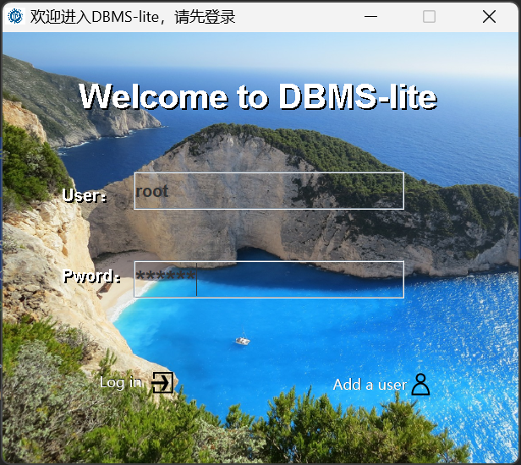
输入用户名和密码登录，登陆成功跳转到主界面
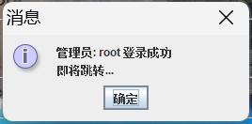
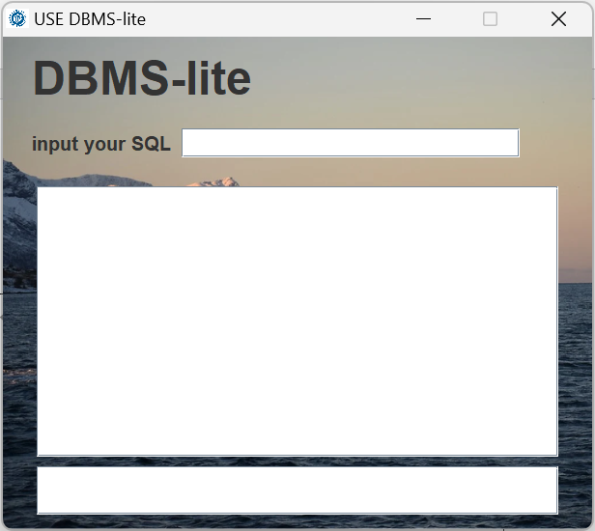
系统测试：
创建数据库并使用
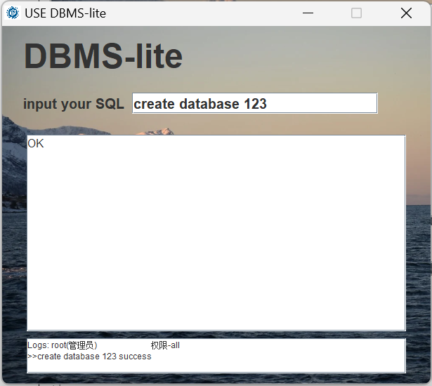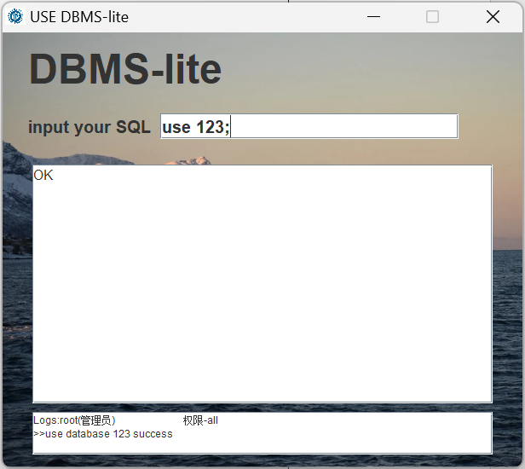
创建两个表 stu1和stu2：
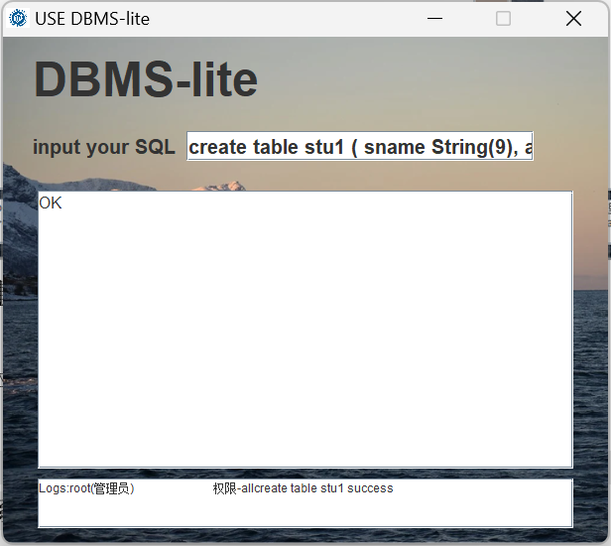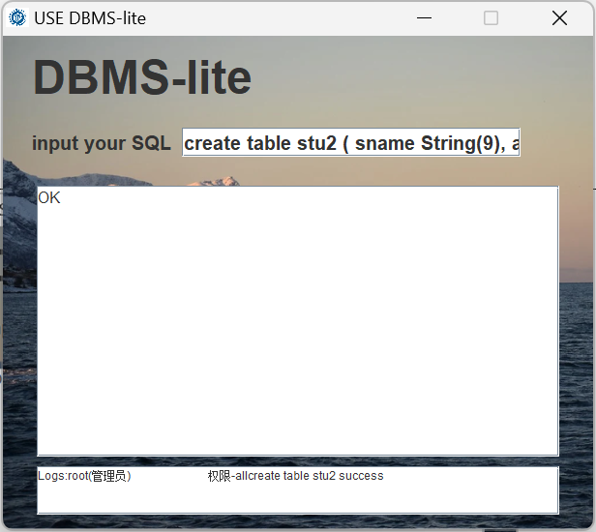向两个表里插入数据：
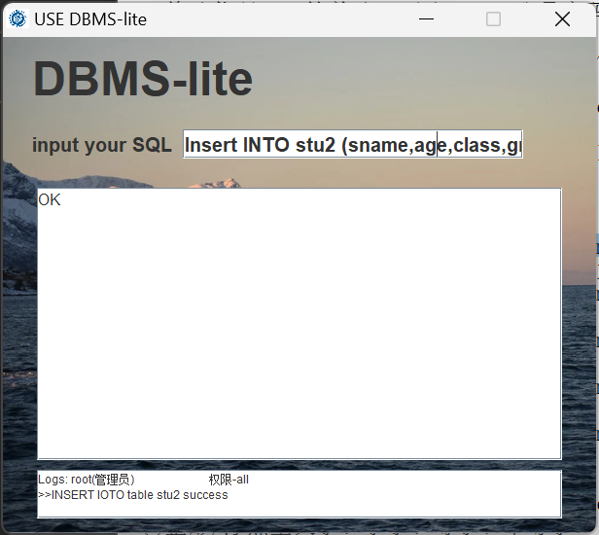
在本地磁盘里同步创建了对应的文件夹，存放日志文件，表结构文件和表文件：
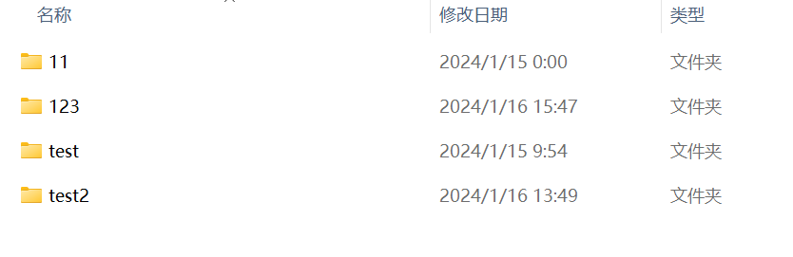
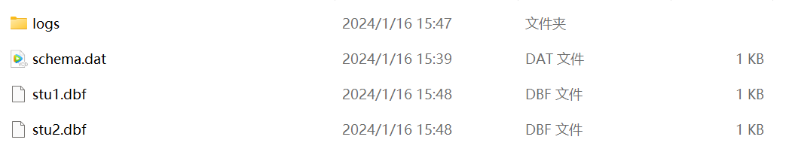
可以存放多个表结构：
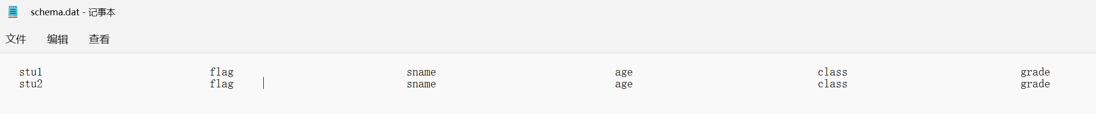

select查询语句测试：
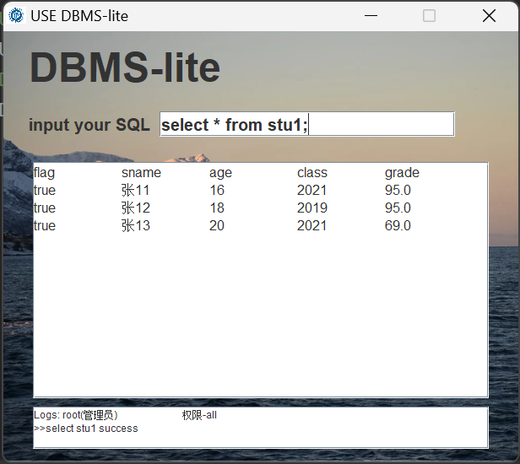
添加where条件测试：
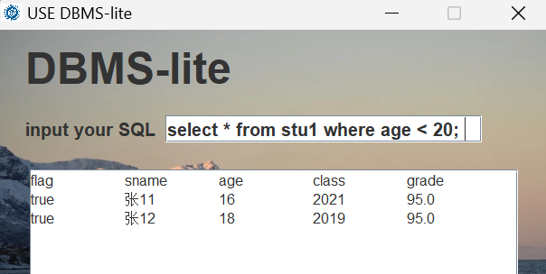
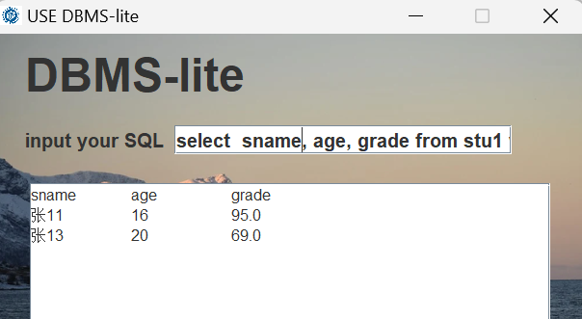
Delete语句删除一条数据并查询：
DELETE FROM stu1 WHERE sname = '张11';
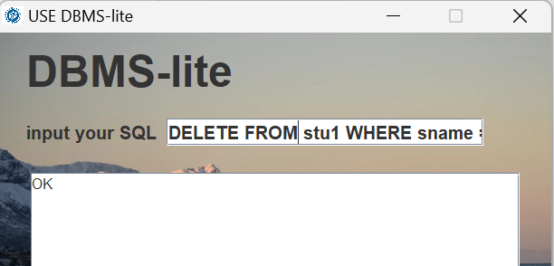

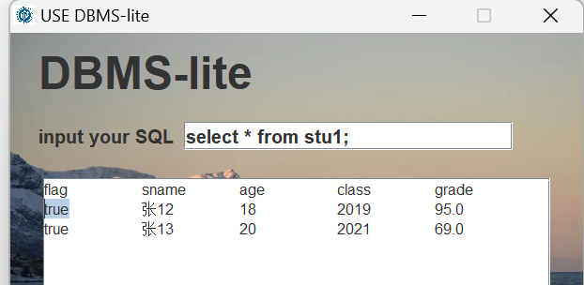
更新一条数据并查询：
UPDATE stu1 SET class = '2018' WHERE grade > 60;
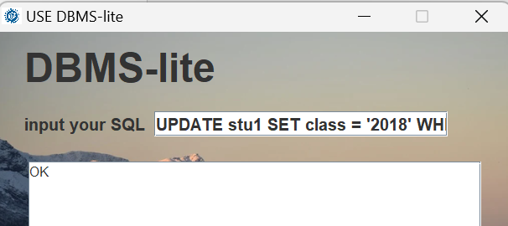
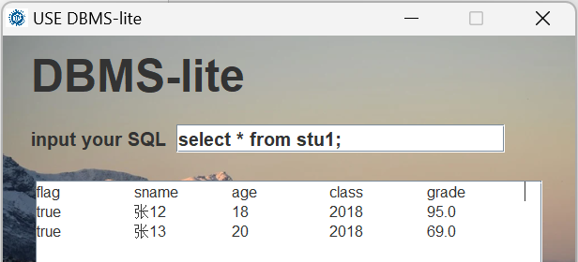
日志文件记录：
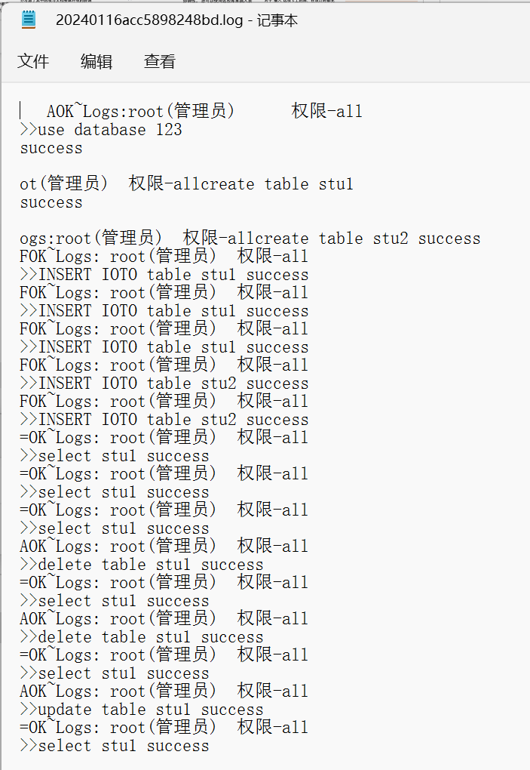
报错示例：
当前用户没有操作的权限
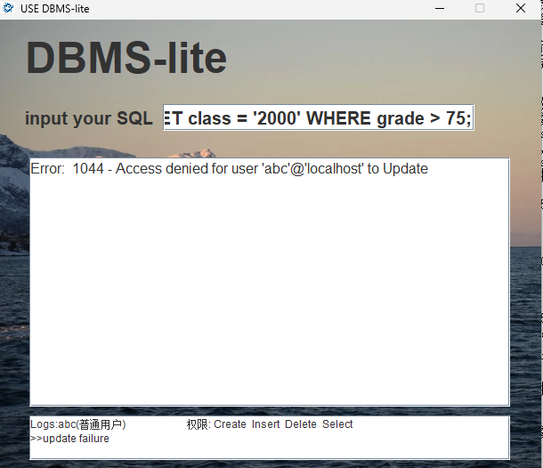
数据库已存在，无法创建
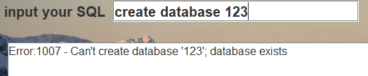
代码语法有误
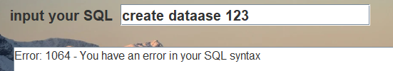

5. 系统总结和心得体会

附录：程序源代码（交电子的）

